**5 – 8 классы**

**Task 1.** *Изучая английский язык, мы не только учимся говорить на иностранном языке, но и узнаем много новых и интересных фактов о стране изучаемого языка. Вашим первым заданием будет написать,**верны ли следующие утверждения:*

1. Postage stamps appeared first in England.
2. The people of England speak over 100 languages
3. The flag of England is called the Union Flag when it is flown over land and the Union Jack when it is flown aboard a ship
4. The world’s first Olympic games were held in England in the 1860s
5. Robin Hood existed
6. Cinderella is officially the UK nation's most favourite fairy tale, followed by Sleeping Beauty and Hansel and Gretel
7. ‘Big Ben’ in London is not the name of the clock or the tower, but a 13-ton bell inside the clock. The tower is known as St. Stephen’s Tower
8. All Englishmen celebrate only Christmas and ignore the celebration of the New Year.
9. Englishmen love tea but they drink less tea than Chinese people

**Task 2.** *Каждая страна гордится своими достопримечательностями. Вашим вторым заданием будет написать, какая достопримечательность изображена на каждой картинке и чем это место знаменито (1-2 предложение). Названия достопримечательностей должны быть написаны на английском языке.*

|  |  |  |  |
| --- | --- | --- | --- |
|  |  |  |  |
|  |  |  |  |
|  |  |  |  |
|  |  |  |  |

**1** 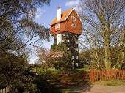

**2** 

3 

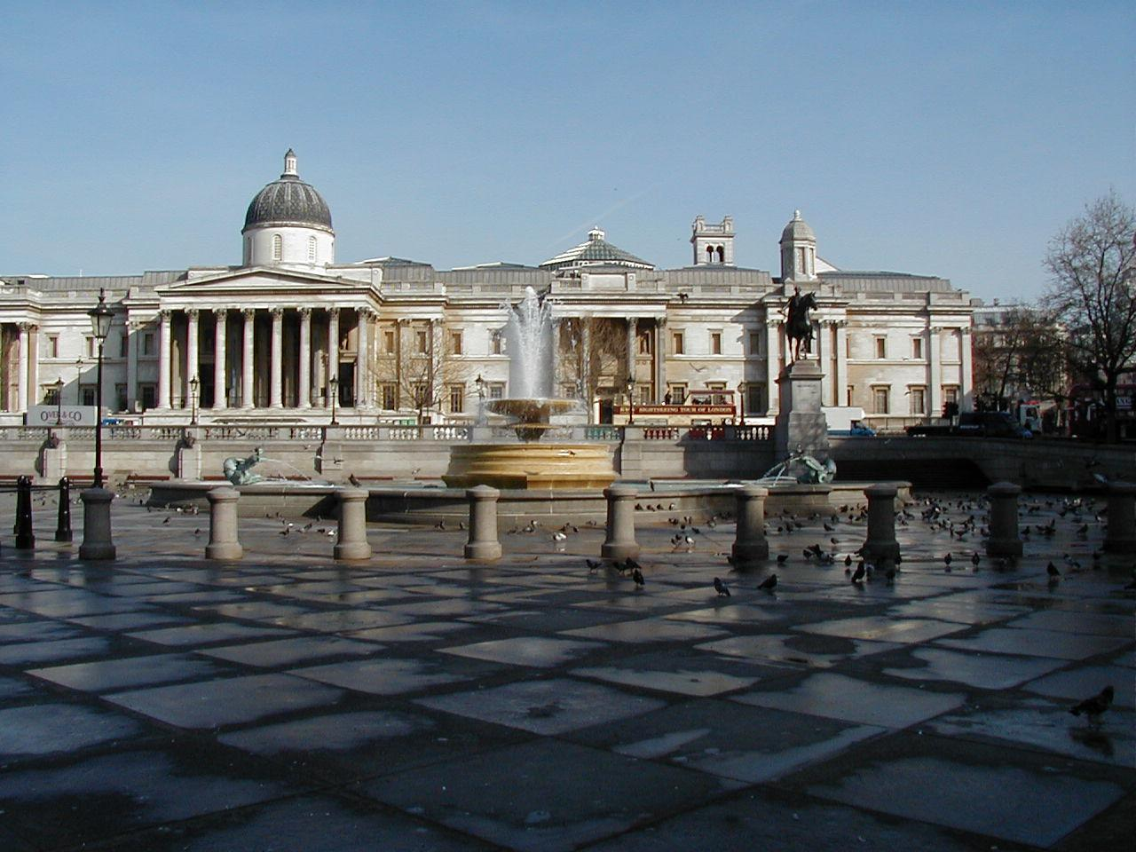

4

5 

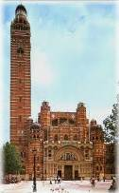

6

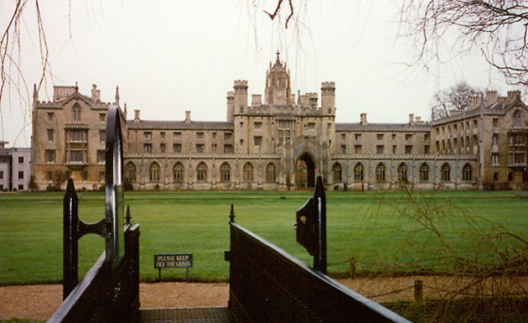

7

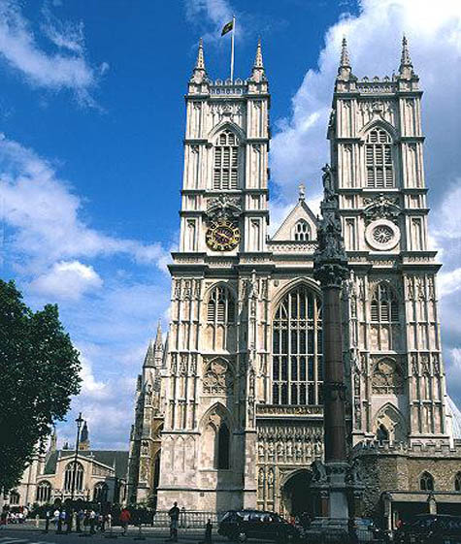

**8**

**Task 3.** *Выполняя конкурсные задания, вы успели узнать много интересных фактов о Великобритании, познакомились с ее достопримечательностями.. Пришло время для творческого задания. Вашим последним заданием будет написать синквейн на тему «Great Britain».*

*Алгоритм составления синквейна*:

• На первой строчке – написать выбранное существительное.

• На второй строке - придумать к этому существительному два прилагательных, описывающие основную мысль.

• На третьей – придумать три глагола, описывающие действия в рамках темы.

• На четвертой – придумать фразу из нескольких слов, показывающую отношение к теме.

На пятой строке – сделать обобщающий вывод.

*Пример синквейна на тему «Great Britain».*

Great Britain

Wonderful, beautiful

Intrigue

I love you

You are great!